TEHNIČNO NAVODILO ZA PODAJO PRIPOMBE ALI PREDLOGA na javno razgrnjen predlog evidence stavbnih zemljišč v občini Črnomelj
Dostop do spletnega pregledovalnika:
- Povezava: https://esz-obcine.si/razgrnitev-podatkov/javna/crnomelj/26/
- QR KODA


Način oddaje pripombe ali predloga:
MOŽNOST 1: Oddaja preko vstopne strani pregledovalnika:
Korak | Dejanje | Navodilo
1. | Vstop v pregledovalnik | Na vstopni strani izberite sivo polje "Oddajte predlog ali pripombo". | 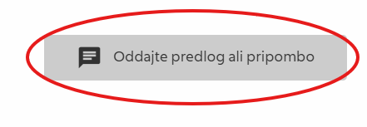
2. | Izpolnitev obrazca in določitev geolokacije | Na obrazcu kliknite gumb "Geolokacija" in določite lokacijo. | 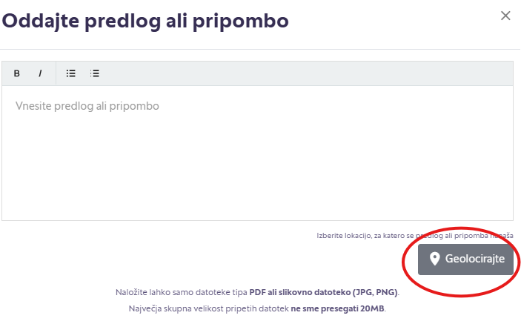
3. | Aktivacija | V desnem zgornjem kotu kliknite gumb "Locirajte pobudo". | 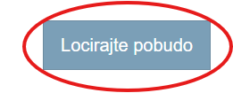
4. | Določitev točke | Z miško kliknite na lokacijo na grafičnem prikazu (pojavi se rdeča bucika). | 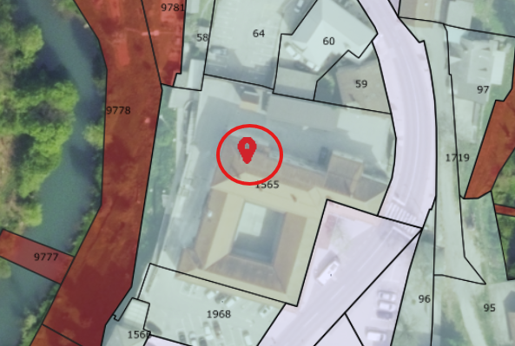
5. | Potrditev lokacije | V desnem zgornjem kotu kliknite na modro ikono s kljukico. | 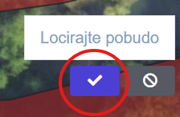
6. | Oddaja | V oknu vpišite vsebino pripombe, naložite priloge in vnesite svoje podatke. | 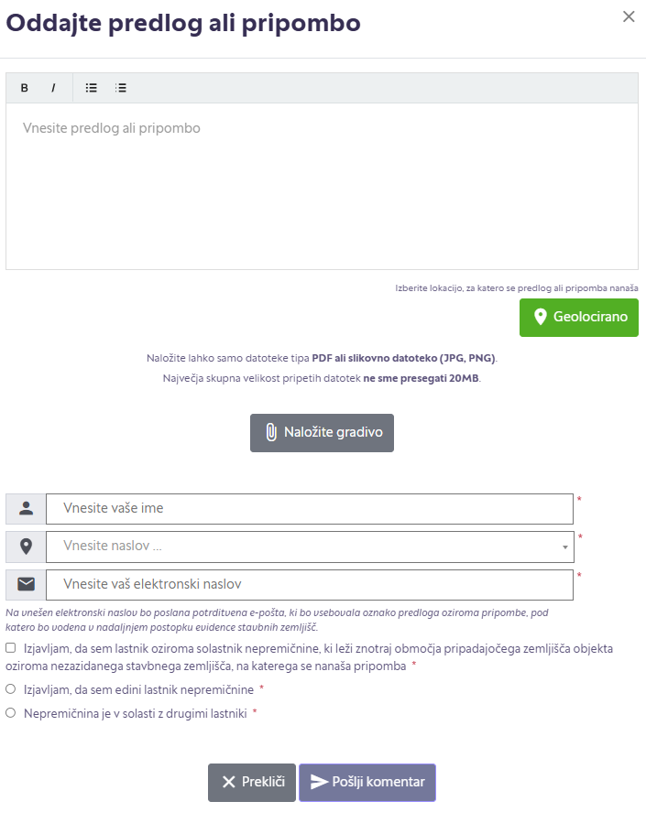

MOŽNOST 2: Oddaja preko grafičnega vpogleda:
Korak | Dejanje | Navodilo
1. | Vstop v zemljevid | Na dnu vstopne strani kliknite moder gumb "Grafični vpogled". | 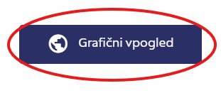
2. | Aktivacija | V desnem zgornjem kotu kliknite gumb "Locirajte pobudo".
3. | Določitev točke | Z miško kliknite na lokacijo na grafičnem prikazu (pojavi se rdeča bucika).
4. | Potrditev lokacije | V desnem zgornjem kotu kliknite na modro ikono s kljukico.
5. | Izpolnitev obrazca | V oknu, ki se odpre, vpišite vsebino pripombe, naložite morebitne priloge in vnesite svoje kontaktne podatke. | 